国家助学贷款移动 APP 用户使用手册

目 录

**1** 操作说明 **6**

1.1 注册 6

1.1.1 功能说明 6

1.1.2 前提条件 6

1.1.3 操作流程 6

1.1.4 输入/输出 9

1.2 忘记密码 10

1.2.1 功能说明 10

1.2.2 前提条件 10

1.2.3 操作流程 10

1.2.4 输入/输出 12

1.2.5 帮助 12

*1.3* 登录 12

1.3.1 功能说明 12

1.3.2 前提条件 13

1.3.3 操作流程 13

1.3.3.1 身份证号登录 13

1.3.3.2 手机短信登录 14

1.3.3.3 手势登录 15

1.3.3.4 指纹登录 15

1.3.4 输入/输出 16

1.3.4.1 登录成功后 16

1.4 首页 16

1.4.1 功能说明 16

1.4.2 前提条件 16

1.4.3 操作流程 16

1.4.3.1 首页 16

1.4.3.2 贷款流程 16

1.4.3.3 公告 17

1.4.3.4 常见问题 18

1.4.3.5 智能客服 18

1.5 资料完善 19

1.5.1 功能说明 19

1.5.2 前提条件 19

1.5.3 操作流程 19

1.5.4 输入/输出 20

1.6 申请贷款-首贷（生源地） 22

1.6.1 功能说明 22

1.6.2 前提条件 22

1.6.3 操作流程 22

1.7 申请贷款-续贷-现场办理（生源地） 25

1.7.1 功能说明 25

1.7.2 前提条件 25

1.7.3 操作流程 25

1.8 申请贷款-续贷-远程受理（生源地） 27

1.8.1 功能说明 27

1.8.2 前提条件 27

1.8.3 操作流程 27

1.9 贷款申请-修改（生源地） 29

1.9.1 功能说明 29

1.9.2 前提条件 29

1.9.3 操作流程 29

1.10 贷款申请-下载（生源地） 33

1.10.1 功能说明 33

1.10.2 前提条件 33

1.10.3 操作流程 33

1.11 贷款申请-上传（生源地） 34

1.11.1 功能说明 34

1.11.2 前提条件 34

1.11.3 操作流程 34

1.12 贷款申请-删除（生源地） 35

1.12.1 功能说明 35

1.12.2 前提条件 35

1.12.3 操作流程 35

1.13 申请进度查询 36

1.13.1 功能说明 36

1.13.2 前提条件 36

1.13.3 操作流程 36

1.13.4 输入/输出 36

1.14 本金延期 37

1.14.1 功能说明 37

1.14.2 前提条件 37

1.14.3 操作流程 37

1.14.3.1 本金延期-申请（生源地） 37

1.14.3.2 本金延期-查询（生源地） 39

1.14.4 输入/输出 40

1.15 贷款记录 40

1.15.1 功能说明 40

1.15.2 前提条件 40

1.15.3 操作流程 41

1.16 还款记录 41

1.16.1 功能说明 41

1.16.2 前提条件 41

1.16.3 操作流程 41

1.17 逾期记录 42

1.17.1 功能说明 42

1.17.2 前提条件 42

1.17.3 操作流程 42

1.18 帮助 43

1.18.1 功能说明 43

1.18.2 前提条件 43

1.18.3 操作流程 43

1.19 账户信息 44

1.19.1 功能说明 44

1.19.2 前提条件 44

1.19.3 操作流程 44

1.20 资料修改-个人信息 45

1.20.1 功能说明 45

1.20.2 前提条件 45

1.20.3 操作流程 45

1.21 资料修改-就学信息 47

1.21.1 功能说明 47

1.21.2 前提条件 47

1.21.3 操作流程 47

1.22 共同借款人维护 48

1.22.1 功能说明 48

1.22.2 前提条件 49

1.22.3 操作流程 49

1.23 个人账户变更 50

1.23.1 功能说明 50

1.23.2 前提条件 51

1.23.3 操作流程 51

1.24 资助中心查询 51

1.24.1 功能说明 51

1.24.2 前提条件 51

1.24.3 操作流程 51

1.25 一键换肤 52

1.25.1 功能说明 52

1.25.2 前提条件 52

1.25.3 操作流程 52

1.26 登录设置 53

1.26.1 功能说明 53

1.26.2 前提条件 53

1.26.3 操作流程 53

1.26.3.1 修改登录密码 53

1.26.3.2 使用指纹登录 54

1.26.3.3 使用手势登录 55

1.26.3.4 修改登录手机号 55

1.26.3.5 默认登录方式设置 56

1.27 用户隐私政策条款 57

1.27.1 功能说明 57

1.27.2 前提条件 58

1.27.3 操作流程 58

1.28 关于 APP 58

1.28.1 功能说明 58

1.28.2 前提条件 59

1.28.3 操作流程 59

1.29 安全退出 59

1.29.1 功能说明 59

1.29.2 前提条件 59

1.29.3 操作流程 60

1.30 注销 60

1.30.1 功能说明 60

1.30.2 前提条件 60

1.30.3 操作流程 60

1.31 注销后再注册 61

1.31.1 功能说明 61

1.31.2 前提条件 61

1.31.3 操作流程 61

**2** 技术支持 **62**

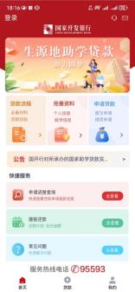

**1** 操作说明

**1.1** 注册

**1.1.1** 功能说明

在助学贷款 APP 首页，点击“登录 ”按钮，跳转登录页面，点击“没有账号，立即注

册 ”

。

**1.1.2** 前提条件

新用户。

**1.1.3** 操作流程

（1） 打开助学贷款 APP，点击“登录 ”，新用户点击“没有账号， 立即注册 ”，进入注册页；

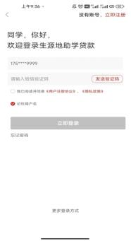

（2） 注册第一步，上传身份证正反面，根据需要选择拍照上传或者相册上传，检查自动录

入信息（姓名和身份证号）是否正确，点击下一步，进入注册第二步；

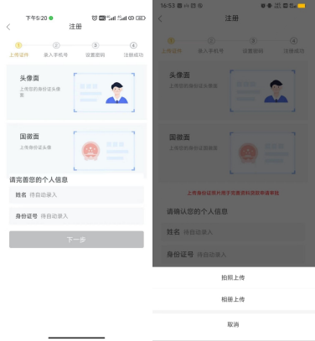

（3） 正确录入手机号，手机号登录默认开启，点击获取短信验证码按钮，短信验证码发送 成功， 正确输入短信验证码， 勾选“我已阅读并同意《用户注册协议》、《隐私政策》 ”，

点击下一步；

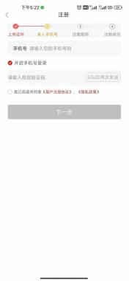

（4） 正确输入登录密码、确认登录密码，点击注册；

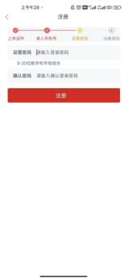

（5） 注册结果页，提示用户“账号注册成功 ”；



**1.1.4** 输入**/**输出

输入字段：

姓名、身份证号、登录密码、确认登录密码、手机号码、短信验证码必输；

输入规则：

(1) 姓名格式只能输入中文和大写英文以及全角下的“·”且最多 15 位；

(2) 登录密码必须为 8-20 位数字与字母组合，登录密码和确认登录密码必须保持一致；

(3) 手机号默认作为联系手机号，联系手机号必输；用户注册时必须通过手机短信验证后才

可以注册，可以选择是否作为登录手机号；

(4) 用户勾选开启手机号登录勾选框，来开通手机号登录功能，联系手机号和登录手机号保 持一致；注册的手机号，已经为联系手机，只允许第一个设为登录号的人用来登录，其

他人不可再作为登录号使用；同一联系手机号最多可以绑定五个学生；

短信验证码规则（不同功能下，短信规则通用）：

(1) 同一手机号每天连续 5 次发送验证码，并且验证失败，超过次数后，需明天再操作；不

同功能下同一手机号短信验证码错误次数累加计数；

(2) 验证码收到后，有效期 5 分钟，过期失效；

(3) 验证码收到后，验证成功一次，验证码失效；

(4) 验证码收到后，在有效期内，输入次数错误超过 3 次，验证码失效；

(5) 短信验证码发送后 60 秒后才可再次发送；

(6) 必须输入图形验证码才可以发送短信；

**1.2** 忘记密码

**1.2.1** 功能说明

在助学贷款 APP 首页， 点击“登录 ”，进入登录页面， 点击“忘记密码 ”按钮， 可通过用

户绑定的登录手机号重置登录密码。

**1.2.2** 前提条件

用户开通手机号登录。

**1.2.3** 操作流程

（1） 点击登录， 进入登录页面， 点击“忘记密码 ”按钮， 进入“通过短信验证码重置密码 ”

页面；

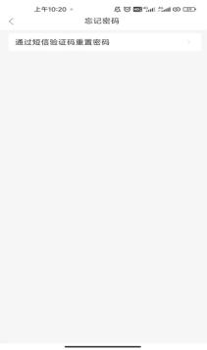

（2） 点击“通过短信验证码重置密码 ”，正确录入身份证号和图形验证码；

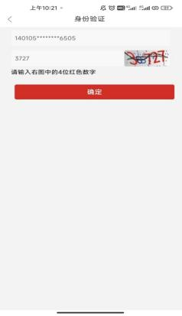

（3） 正确输入图形验证码，点击就获取短信验证码，短信验证码发送成功；

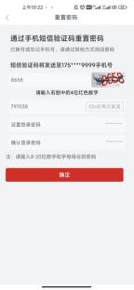

（4） 正确录入短信验证码、新登录密码，确认登录密码，点击提交按钮，重置登录密码成

功；

**1.2.4** 输入**/**输出

输入规则：

(1) 必须输入已注册的身份证号，验证通过后，才可以进入短信重置密码界面；

(2) 图形验证码输入红色数字；

(3) 新登录密码必须为 8-20 位数字与字母组合，新登录密码和确认登录密码必须保持一致；

其他规则：

(1) 未开通手机号登录的无法通过该方式找回登录密码；

**1.2.5** 帮助

可以通过拨打 95593 服务热线电话，找回登录密码。

***1.3*** 登录

**1.3.1** 功能说明

在助学贷款 APP，用户只能做生源地助学贷款，选择登录方式（身份证号登录、手机短

信登录、手势登录、指纹登录），输入账号密码（或手机号短信验证码），进入助贷 APP。

**1.3.2** 前提条件

用户已注册。

**1.3.3** 操作流程

**<1.3.3.1>** 身份证号登录

（1） 打开助学贷款 APP，点击登录， 进入登录页， 新用户注册成功， 首次登录使用身份证 号登录，非首次登录，用户可点击“切换登录方式”选择身份证号登录；

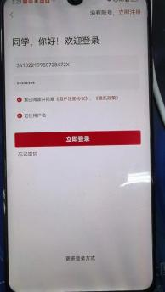

（2） 正确输入身份证号，输入登录密码，勾选“我已阅读并同意《用户注册协议》、《隐私

政策》”，用户可勾选记住用户名，点击立即登录；

（3） 弹框滑块验证码，拉动滑块，验证成功；

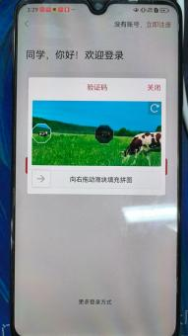

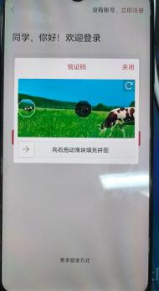

**<1.3.3.2>** 手机短信登录

（1） 打开助学贷款 APP，点击登录， 进入登录页， 新用户注册时， 默认勾选使用手机号登 录；未修改默认登录方式时，使用手机号登录；

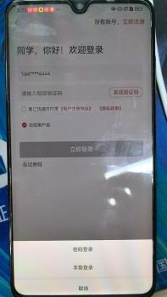

（2） 正确输入手机号，点击发送短信验证码按钮，短信验证码发送成功；

（3） 正确输入短信验证码，勾选“我已阅读并同意《用户注册协议》、《隐私政策》”，用户

可勾选记住用户名，点击立即登录；

（4） 弹框滑块验证码，拉动滑块，验证成功；

**<1.3.3.3>** 手势登录

（1） 打开助学贷款 APP，点击登录， 进入登录页， 已开通手势登录的用户， 可以点击更多 登录方式，选择手势登录；设置手势登录为默认登录方式时，点击登录，登录方式展 示手势登录；



（2） 验证手势密码，成功进入助学贷款 APP 首页；

**<1.3.3.4>** 指纹登录

（1） 打开助学贷款 APP，点击登录， 进入登录页， 已设置指纹登录为默认登录方式的用户， 展示指纹登录；未设置指纹登录为默认登录方式已开通指纹登录的用户，可以点击更 多登录方式选择指纹登录；

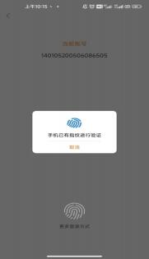

（2） 验证指纹，成功进入助学贷款 APP 首页；

**1.3.4** 输入**/**输出

**<1.3.4.1>** 登录成功后

(1) 使用初始化密码登录的用户需强制弹框提醒修改登录密码；超过三个月未修改登录密码 的用户强制提醒修改密码；用户成功修改登录密码后，系统自动退出，跳转登录页，用

户输入新登录密码登录系统；

(2) 判断借款人和共同借款人存在空白必填项时，强制弹框提示用户补充信息，用户必须补

充完善全部空白信息，才可以进行其他操作；

**1.4** 首页

**1.4.1** 功能说明

用户进入助学贷款 APP 首页。

**1.4.2** 前提条件

用户登录成功。

**1.4.3** 操作流程

**<1.4.3.1>** 首页

（1） 打开助学贷款 APP，在 APP 首页点击登录按钮，进入登录页；

（2） 使用已设置默认登录方式登录，滑块验证，验证成功，进入 APP 首页；

**<1.4.3.2>** 贷款流程

（1） 点击贷款流程，展示生源地助学贷款申请流程；

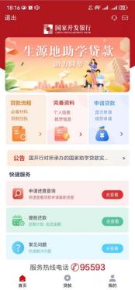

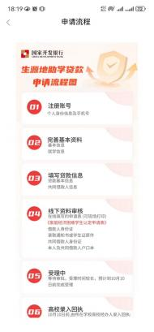

**<1.4.3.3>** 公告

（1） 首页点击公告右侧箭头，显示公告列表，点击列表中公告，展示公关详情；首页点击 轮播公告，展示公告详情；



**<1.4.3.4>** 常见问题

（1） 打开助学贷款 APP；

（2） 点击常见问题，展示生源地助学贷款常见问题；

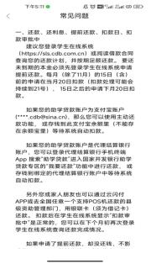

**<1.4.3.5>** 智能客服

（1）打开助学贷款 APP；

（2）首页点击右上角耳机图标，显示智能客服；

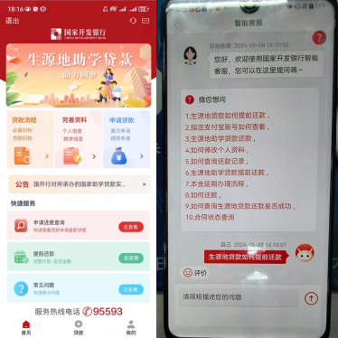

**1.5** 资料完善

**1.5.1** 功能说明

未完善资料用户登录助学贷款 APP，点击除信息查询外的其他功能， 强制用户进入完善资

料页。用户必须录入个人信息和就学信息后，才能使用 APP 其它功能。

**1.5.2** 前提条件

未完善资料用户。

**1.5.3** 操作流程

（1） 登录助学贷款 APP，进入 APP 首页，点击完善资料，进入完善个人信息页；

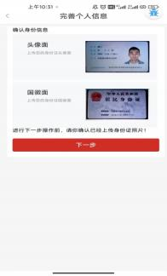

（2） 首先确认身份信息（身份证正反面），点击下一步；

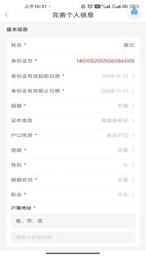

（3） 录入个人信息，点击下一步，进入完善就学信息页；

（4） 录入就学信息，点击确认，用户成功完善资料。

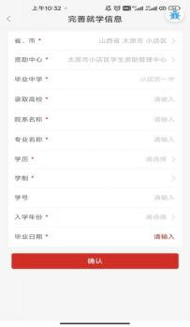

**1.5.4** 输入**/**输出

输入字段：

就学信息录入页：资助中心、毕业中学、高校名称、院系名称、专业名称、学历、学制、入 学年份必输；学号非必输，毕业日期回显（不可修改，等于学制加入学年份），就学证件上传

非必需；

个人基本信息页：姓名、身份证号、手机号回显，不可修改；身份证有效起始日期、身份证 有效结束日期、国籍、证件类型、户口性质、民族、性别（不允许修改，通过身份证号码生 成规则自动识别并获取）、婚姻状况、职业（默认学生，用户毕业前不允许修改）、入学前户

籍地址必输；其他即时通讯（QQ/微信）非必输；

输入规则：

(1) 毕业中学支持用户手动输入，同时支持选择所属资助中心关联的毕业中学； (2) 高校名称由用户选择，支持用户模糊搜索，选项范围为业务系统配置数据；

(3) 院系名称、专业名称由用户手动输入；

(4) 学历、学制由用户选择，选项范围为业务系统配置数据；

(5) 入学年份由用户选择，只能选择当年和历史年份；

(6) 毕业时间回显，不可修改，为学制和入学年份相加且毕业时间不允许为当年和历史年

份；

(7) 身份证有效起始日期、身份证有效结束日期由用户选择，有效期范围符合规定；

(8) 国籍由用户选择，选项范围为业务系统配置数据，目前只支持中国；

(9) 证件类型由用户选择，选项范围为业务系统配置数据，目前只支持身份证和临时身份证；

(10) 户口性质、民族、婚姻状况由用户选择，选项范围为业务系统配置数据；

(11) 性别回显，不允许修改，通过身份证号码生成规则自动识别并获取；

(12) 职业回显默认学生，不允许修改；

(13) 入学前户籍地址由用户选择，选项范围为业务系统配置数据，详细地址由用户手动输入；

(14) 其他即时通讯由用户手动输入；

其他规则：

(1) 默认开启手机号登录功能，个人基本信息页展示修改登录手机号按钮；

(2) 用户完善资料后才允许进行其他操作，未完善资料用户点击操作其他功能时，跳转完善

资料页面，需要完善的信息包括个人信息和就学信息；

身份证有效期时间控制范围：

(1) 身份证起始日期不得晚于当前年，结束日期不得早于当前日；

(2) 身份证起始日不得早于出生日；

(3) 临时身份证有效期不得超过 3 个月；

(4) 身份证有效期不得小于 5 年；

(5) 小于二十五周岁身份证有效期不能大于 10 年；

(6) 小于四十五周岁身份证有效期不能大于 20 年；

**1.6** 申请贷款**-**首贷（生源地）

**1.6.1** 功能说明

用户成功登录助学贷款 APP，进入 APP 首页，点击贷款申请按钮（或者在贷款页面，点

击贷款续贷），可进行生源地贷款申请。

**1.6.2** 前提条件

用户没有生效的生源地贷款合同。

**1.6.3** 操作流程

（1） 登录助学贷款 APP，进入 APP 首页；

（2） 点击申请贷款，弹框贷款承诺书；

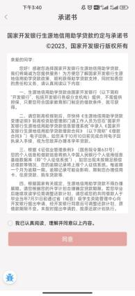

（3） 勾选“我已认真阅读，理解并同意以上内容 ”，点击同意，进入贷款申请录入页；

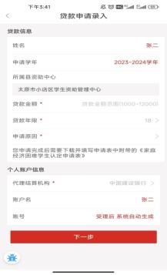

（4） 录入贷款申请信息，点击下一步，进入录入共同借款人信息页；

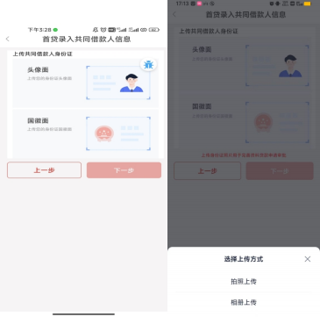

（5） 上传共同借款人身份证正反面， 根据需要， 选择拍照上传或者相册上传， 点击下一步，

进入共同借款人信息录入页；

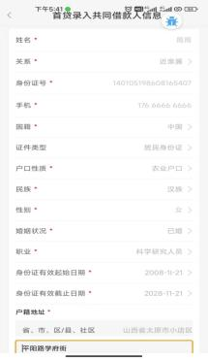

（6） 录入共同借款人信息，点击下一步，进入贷款信息确认页；

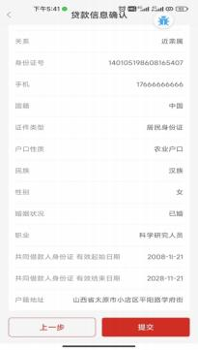

（**7**） 信息确认完成，点击提交，进入短信验证页；

（8） 短信验证完成，进入贷款申请结果页（用户可在申请结果页导出申请表），点击确定，

贷款申请提交成功；

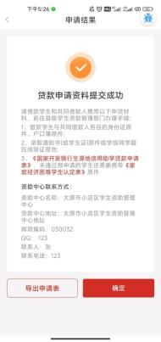

**1.7** 申请贷款**-**续贷**-**现场办理（生源地）

**1.7.1** 功能说明

用户成功登录助学贷款 APP，点击申请贷款按钮（或者在贷款页，点击贷款续贷按钮），

可进行生源地贷款申请。

**1.7.2** 前提条件

用户存在生效的生源地贷款合同。

**1.7.3** 操作流程

（1） 登录助学贷款 APP，进入 APP 首页；

（2） 点击申请贷款按钮，进入贷款申请录入页；

（3） 录入贷款申请信息，点击下一步，进入续贷共同借款人页，点击下一步；

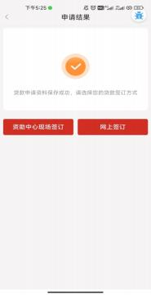

（4） 进入贷款信息确认页，点击下一步，进入短信验证页；

（5） 短信验证成功，进入申请结果页，选择资助中心现场签订；

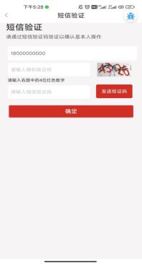

（6） 进入贷款申请结果页（用户可导出申请表），点击确定，贷款申请提交成功；

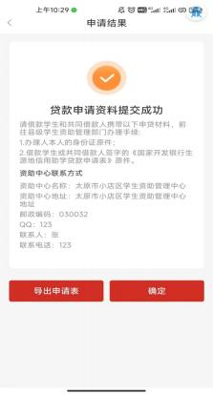

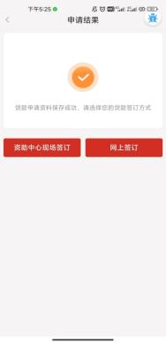

**1.8** 申请贷款**-**续贷**-**远程受理（生源地）

**1.8.1** 功能说明

用户成功登录助学贷款 APP，点击申请贷款按钮（或者在贷款页，点击贷款续贷按钮），

可进行生源地贷款申请。

**1.8.2** 前提条件

用户存在生效的生源地贷款合同，用户所属生源地资助中心支持电子化和远程受理。

**1.8.3** 操作流程

（1） 登录助学贷款 APP，进入 APP 首页；

（2） 点击申请贷款按钮，进入贷款申请录入页；

（3） 录入贷款申请信息，点击下一步，进入续贷共同借款人页，点击下一步；

（4） 进入贷款信息确认页，点击下一步，进入短信验证页；

（5） 短信验证成功，进入申请结果页，选择网上签订；

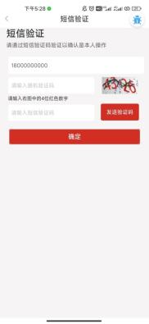

（6） 进入远程签订征信授权书，点击同意；

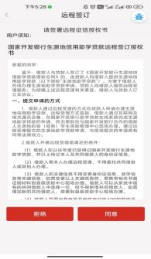

（7） 进入合同预览页，点击确定，跳转第三方进行身份验证；

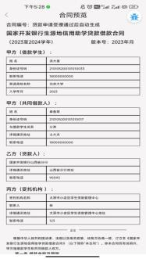

（8） 身份验证成功，进入认证结果页，申请贷款成功；

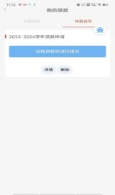

**1.9** 贷款申请**-**修改（生源地）

**1.9.1** 功能说明

用户登录助学贷款 APP，在贷款页点击贷款记录（或者在 APP 首页，点击申请贷款，或 在贷款页， 点击贷款续贷， 弹框温馨提示“当前学年您已做过贷款申请， 不能重复申请 ”，点 击“去查看 ”按钮），进入我的贷款页，选择待签合同，点击修改按钮，可修改未在业务系统

受理的贷款申请。

**1.9.2** 前提条件

存在新提交的贷款申请，未在业务系统受理。

**1.9.3** 操作流程

（1） 登录助学贷款 APP，点击贷款，进入贷款页；

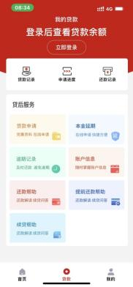

（2） 点击贷款记录，进入我的贷款页；

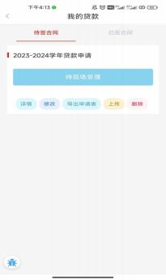

（3） 选择待签合同，点击修改，进入修改贷款申请信息页，修改贷款申请完成，点击下一

步；

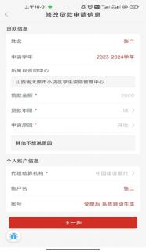

（4） 进入修改共同借款人信息页，修改完成，点击下一步；

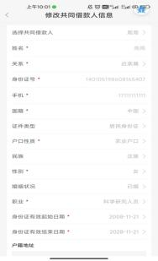

（5） 进入生源地贷款申请确认页，点击提交；

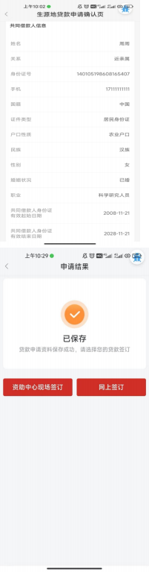

（6） 进入申请结果页（用户可导出申请表），点击确定，贷款申请修改完成；

**1.10** 贷款申请**-**下载（生源地）

**1.10.1** 功能说明

用户登录助学贷款 APP，在贷款页点击贷款记录（或者在 APP 首页，点击申请贷款，或 在贷款页， 点击贷款续贷， 弹框温馨提示“当前学年您已做过贷款申请， 不能重复申请 ”，点 击“去查看 ”按钮），进入我的贷款页，选择待签合同，点击导出申请表，可下载贷款申请

（含家庭贫困认定表）；或者在贷款申请时，申请结果页，可点击导出申请表。

**1.10.2** 前提条件

新提交的贷款申请。

**1.10.3** 操作流程

（1） 登录助学贷款 APP，进入贷款首页；

（2） 点击贷款记录，进入我的贷款，选择待签合同；

（3） 点击导出申请表，成功下载贷款申请表；

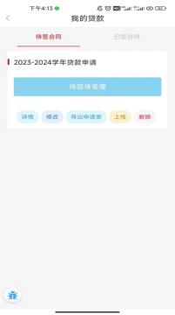

**1.11** 贷款申请**-**上传（生源地）

**1.11.1** 功能说明

用户登录助学贷款 APP，在贷款页，点击贷款记录，进入我的贷款页，选择待签合同，

点击上传按钮，可上传贷款申请表和家庭经济困难认定表。

**1.11.2** 前提条件

新提交的贷款申请。

**1.11.3** 操作流程

（1） 登录助学贷款 APP，进入贷款页；

（2） 点击贷款记录，进入我的贷款页，选择待签合同；

（3） 点击上传，进入申请表上传页；

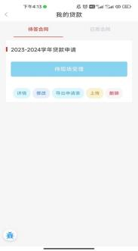

（4） 选择要上传的文件，成功上传文件；

**1.12** 贷款申请**-**删除（生源地）

**1.12.1** 功能说明

用户进入助学贷款 APP，在贷款页，点击贷款记录，选择待签合同，点击删除按钮，可

成功删除贷款申请。

**1.12.2** 前提条件

新提交的贷款申请，未在业务系统受理。

**1.12.3** 操作流程

（1） 登录助学贷款 APP，进入贷款页；

（2） 点击贷款记录，进入我的贷款，选择待签合同；

（3） 点击删除，弹框提示用户是否确认删除；

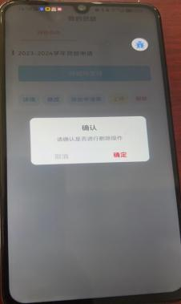

（4） 点击确认按钮，贷款申请删除成功；

**1.13** 申请进度查询

**1.13.1** 功能说明

登录助学贷款 APP，进入 APP 首页，点击申请进度查询（或者在贷款页，点击申请进

度），可查看本学年的贷款申请进度。

**1.13.2** 前提条件

用户提交了本学年贷款申请。

**1.13.3** 操作流程

（1） 登录助学贷款 APP，进入 APP 首页；

（2） 点击贷款申请进度查询按钮，进入贷款申请进度页；

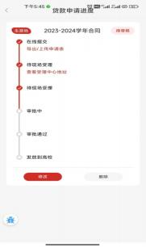

**1.13.4** 输入**/**输出

(1) 当合同是远程受理合同时，首页进度查询增加合同盖章节点，合同盖章后学生可直接在

该节点下载电子合同和受理证明；

(2) 生源地首贷、生源地续贷现场办理均展示申请进度（方式一包含主节点：在线提交、待

现场受理、审批中、审批通过、发放到高校）；

(3) 生源地续贷远程办理展示申请进度（方式二包含主节点：在线提交、网上签订、合同已

盖章、审批中、审批通过、发放到高校）；

**1.14** 本金延期

**1.14.1** 功能说明

登录助学贷款 APP，进入贷款页，点击本金延期申请；（或者在贷款页点击贷款记录，或 者在 APP 首页，点击申请贷款，或在贷款页，点击贷款续贷，弹框温馨提示“当前学年您已 做过贷款申请，不能重复申请 ”，点击“去查看 ”按钮），进入我的贷款页，选择已签合同，

点击详情，在详情页，可以点击本金延期申请。

**1.14.2** 前提条件

用户登录成功，存在可申请本金延期的贷款合同。

**1.14.3** 操作流程

**<1.14.3.1>** 本金延期**-** 申请（生源地）

（1） 登录助学贷款 APP，进入贷款页，点击本金延期；



（2） 弹框温馨提示，点击“我已完整阅读并充分理解上述政策和相关释义 ”；

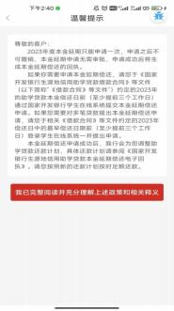

（3） 进入本金延期申请页，选择未申请本金延期合同，页面展示可以做本金延期的合同列

表，点击本金延期；

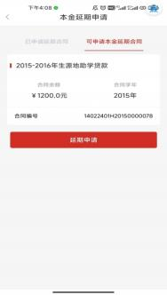

（4） 弹出“国家开发银行生源地信用助学贷款借款合同本金延期偿还申请单 ”；

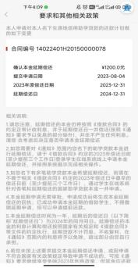

（5） 点击“同意”按钮；

（6） 进入密码验证；

（7） 密码验证无误，本金延期申请提交成功；

**<1.14.3.2>** 本金延期**-**查询（生源地）

（1） 登录助学贷款 APP，进入贷款页，点击本金延期；

（2） 弹框温馨提示，点击“我已完整阅读并充分理解上述政策和相关释义 ”；

（3） 进入本金延期申请页，选择已申请延期合同，页面展示已申请本金延期的合同列表；

（4） 成功查看已申请本金延期的合同；

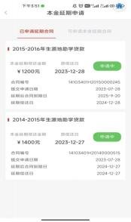

**1.14.4** 输入**/**输出

(1) 是否不存在提前还款申请、就学信息变更、还款计划变更，是否未进行本金延期申请， 是否存在 2023 年还款计划合同， 符合上述条件的才可以进行本金延期申请， 不符合上述

条件的提示“申请失败，本金延期申请条件不符 ”；

**1.15** 贷款记录

**1.15.1** 功能说明

登录助学贷款 APP，进入贷款页，点击贷款记录，进入我的贷款，查看已签合同和待签

合同。

**1.15.2** 前提条件

用户登录助学贷款移动 APP。

**1.15.3** 操作流程

（1） 登录助学贷款 APP，进入贷款页；

（2） 点击贷款记录，进入我的贷款页，选择已签合同，查看已审批通过的合同；

（3） 在我的贷款页，选择待签合同，查看已申请，未完成审批的合同；

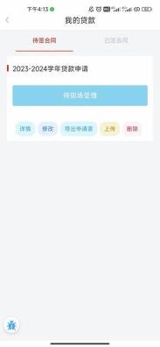

**1.16** 还款记录

**1.16.1** 功能说明

登录助学贷款 APP，进入贷款页，点击还款记录，查看所有还款记录。

**1.16.2** 前提条件

登录助学贷款 APP。

**1.16.3** 操作流程

（1） 登录助学贷款 APP，进入贷款页；

（2） 点击还款记录，成功查看所有还款记录；

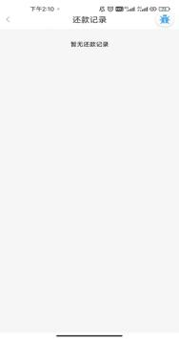

**1.17** 逾期记录

**1.17.1** 功能说明

登录助学贷款 APP，进入贷款页，点击逾期记录，成功查看逾期合同列表。

**1.17.2** 前提条件

用户登录助学贷款 APP。

**1.17.3** 操作流程

（1） 登录助学贷款 APP，进入贷款页；

（2） 点击逾期记录，查看已逾期合同；

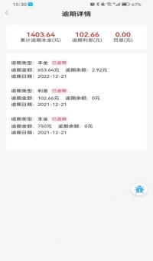

**1.18** 帮助

**1.18.1** 功能说明

登录助学贷款 APP，在贷款页，点击帮助，用户可查看还款帮助、提前还款帮助、续贷

帮助。

**1.18.2** 前提条件

登录助学贷款 APP。

**1.18.3** 操作流程

（1） 登录助学贷款 APP，进入贷款页；

（2） 查看还款帮助、提前还款帮助、续贷帮助；

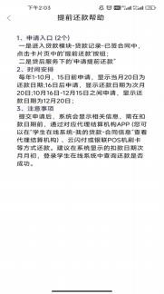

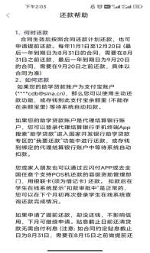

**1.19** 账户信息

**1.19.1** 功能说明

用户登录助学贷款 APP，进入贷款页，点击账户信息，成功查看账户信息。

**1.19.2** 前提条件

登录助学贷款 APP。

**1.19.3** 操作流程

（1） 登录助学贷款 APP，进入贷款页；

（2） 点击账户信息，成功查看账户信息；

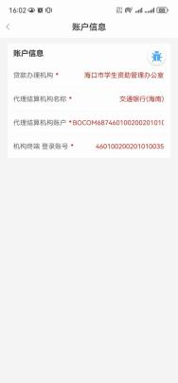

**1.20** 资料修改**-**个人信息

**1.20.1** 功能说明

用户登录助学贷款 APP，进入我的页， 点击资料修改， （或在 APP 首页， 点击完善资料），

用户可进行资料修改。

**1.20.2** 前提条件

登录助学贷款 APP。

**1.20.3** 操作流程

（1） 登录助学贷款 APP，进入我的页面；

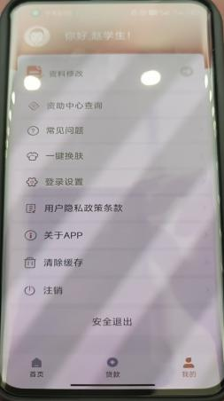

（2） 点击资料修改，进入资料修改页面；

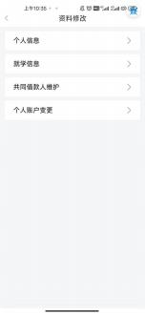

（3） 点击个人信息，点击查看完整数据，进入密码验证页；

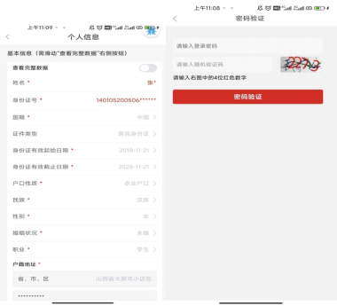

（4） 正确输入登录密码，随机验证码，成功查看个人信息完整数据，信息修改完成，点击

下一步；

（5） 进入个人信息确认页，点击修改，个人信息修改成功；

**1.21** 资料修改**-**就学信息

**1.21.1** 功能说明

用户登录助学贷款 APP，进入我的页， 点击资料修改， （或在 APP 首页， 点击完善资料），

用户可进行资料修改。

**1.21.2** 前提条件

登录助学贷款 APP。

**1.21.3** 操作流程

（1） 登录助学贷款 APP，进入我的页；

（2） 点击资料修改，进入资料修改页，点击就学信息；

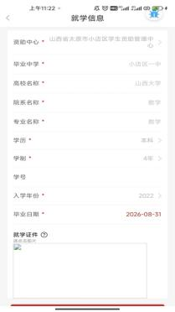

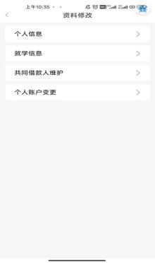

（3） 进入就学信息页，修改资料完成，点击确定，就学信息修改成功；

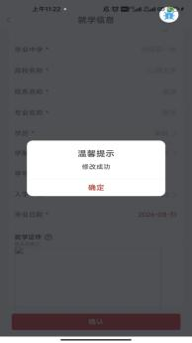

**1.22** 共同借款人维护

**1.22.1** 功能说明

登录助学贷款 APP，进入我的页，点击资料修改，进入共同借款人维护，修改共同借款

人信息。

**1.22.2** 前提条件

登录助学贷款 APP。

**1.22.3** 操作流程

（1） 登录助学贷款 APP，进入我的页；

（2） 点击资料修改，进入资料修改页；



（3） 点击共同借款人维护，进入共同借款人列表页；

（4） 点击共同借款人，进入共同借款人信息修改页面；

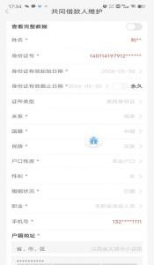

（5） 点击查看完整数据，进入密码验证页；

（6） 查看完整数据，修改完成，点击修改，共同借款人信息修改成功；



**1.23** 个人账户变更

**1.23.1** 功能说明

用户登录助学贷款 APP，进入我的页，点击资料修改，个人账户变更，进行个人账户变

更。

**1.23.2** 前提条件

登录助学贷款 APP。

**1.23.3** 操作流程

（1） 登录助学贷款 APP，进入我的页；

（2） 点击资料修改，进入资料修改页；

（3） 点击个人账户变更，进入变更页面，进行个人账户变更；

**1.24** 资助中心查询

**1.24.1** 功能说明

用户登录助学贷款 APP，进入我的页， 点击资助中心查询， 成功查看资助中心相关信息。

**1.24.2** 前提条件

登录助学贷款移动 APP。

**1.24.3** 操作流程

（1） 登录助学贷款移动 APP，进入我的页；

（2） 点击资助中心查询，成功查看资助中心详细信息；

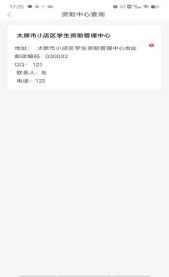

**1.25** 一键换肤

**1.25.1** 功能说明

用户登录助学贷款 APP，进入我的页，点击一键换肤，可进行换肤。

**1.25.2** 前提条件

登录助学贷款 APP。

**1.25.3** 操作流程

（1） 登录助学贷款 APP，进入我的页；

（2） 点击一键换肤，进入一键换肤页面，进行换肤；

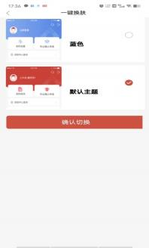

**1.26** 登录设置

**1.26.1** 功能说明

用户登录助学贷款 APP，进入我的页，点击登录设置，进行登录设置。

**1.26.2** 前提条件

登录助学贷款 APP。在设置默认登录方式时，手势登录或指纹登录作为默认登录方式前，需 先开启手势登录或指纹登录。

**1.26.3** 操作流程

**<1.26.3.1>** 修改登录密码

（1） 登录助学贷款 APP，进入我的页；

（2） 点击登录设置，进入登录设置页，点击修改登录密码；

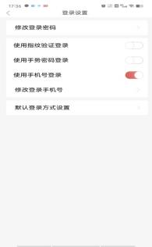

（3） 进入修改密码页，正确输入信息，点击修改密码，成功修改密码；

**<1.26.3.2>** 使用指纹登录

（1） 登录助贷 APP，进入我的页；

（2） 点击登录设置，开启使用指纹验证登录按钮；

（3） 进入密码验证页，密码验证成功；

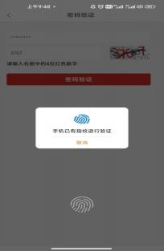

（4） 设置指纹登录密码，成功开启指纹登录；

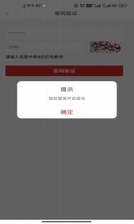

**<1.26.3.3>** 使用手势登录

（1） 登录助贷 APP，进入我的页；

（2） 点击登录设置，开启使用手势登录按钮；

（3） 进入密码验证页，密码验证成功；

（4） 设置手势登录密码，成功开启手势登录；



**<1.26.3.4>** 修改登录手机号

（1） 登录助贷 APP，进入我的页；

（2） 点击登录设置，点击修改登录手机号；

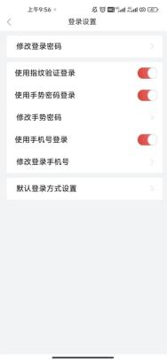

（3） 进入密码验证页，密码验证成功，进入修改手机号页；

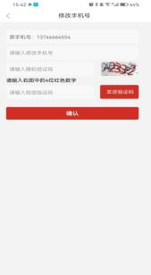

（4） 正确填写信息，点击确定，手机号修改成功；

**<1.26.3.5>** 默认登录方式设置

（1） 登录助贷 APP，进入我的页；

（2） 点击登录设置，点击默认登录方式设置；

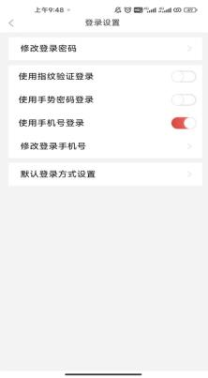

（3） 进入默认登录方式设置页，用户可选择开启默认身份证号登录、默认手机号登录、默 认手势密码登录或默认指纹登录作为默认登录方式；

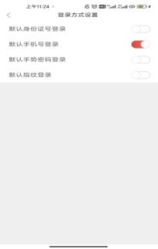

**1.27** 用户隐私政策条款

**1.27.1** 功能说明

用户登录助学贷款 APP，进入我的页，点击用户隐私政策条款，成功查看用户注册协议和隐

私政策。

**1.27.2** 前提条件

登录助学贷款 APP。

**1.27.3** 操作流程

（1） 登录助贷 APP，进入我的页；

（2） 点击用户隐私政策条款，进入用户注册协议、隐私政策、撤销授权列表页；

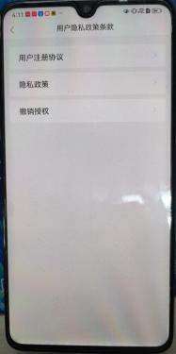

（3） 点击用户注册协议，成功查看国家开发银行助学贷款 APP 用户注册协议； （4） 点击隐私政策，成功查看国家开发银行助学贷款 APP 隐私保护条款；

（5） 点击撤销授权，成功查看国家开发银行助学贷款 APP 撤销授权提示；

**1.28** 关于 **APP**

**1.28.1** 功能说明

用户登录助学贷款 APP，进入我的页，点击关于 APP，成功查看助贷 APP 版本信息。

**1.28.2** 前提条件

登录助学贷款 APP。

**1.28.3** 操作流程

（1） 登录助学贷款 APP，进入我的页；

（2） 点击关于 APP，成功查看助贷 APP 版本信息；

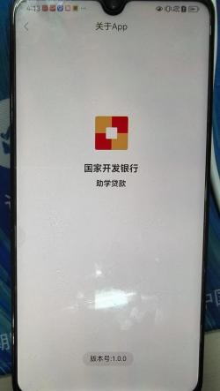

**1.29** 安全退出

**1.29.1** 功能说明

用户登录助学贷款 APP，进入我的页，点击安全退出，成功退出助贷 APP。

**1.29.2** 前提条件

登录助学贷款移动 APP。

**1.29.3** 操作流程

（1） 登录助学贷款 APP，进入我的页；

（2） 点击安全退出，弹框提示，请确认是否退出，点击确定，成功退出助贷 APP；

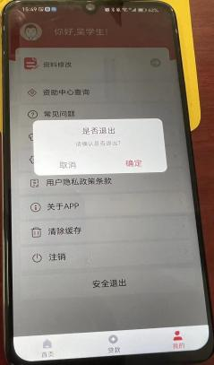

**1.30** 注销

**1.30.1** 功能说明

用户登录助学贷款 APP，进入我的页，点击注销，成功注销助贷 APP 账户。

**1.30.2** 前提条件

登录助学贷款移动 APP。

**1.30.3** 操作流程

（1） 登录助学贷款 APP，进入我的页；

（2） 点击注销，弹框提示，请确认是否注销当前账户，点击确定，成功注销当前 助贷 APP 账号；

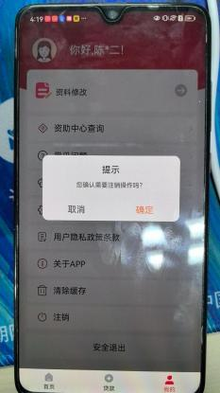

**1.31** 注销后再注册

**1.31.1** 功能说明

在助学贷款 APP 首页，点击“登录”按钮，跳转登录页面，点击“没有账号，立即注册 ”

。

**1.31.2** 前提条件

注销后用户重新注册。

**1.31.3** 操作流程

（1）打开助学贷款 APP，点击“登录 ”，新用户点击“没有账号，立即注册 ”，进入注册页；





（2）注册第一步，上传身份证正反面，根据需要选择拍照上传或者相册上传，检查自动录

入信息（姓名和身份证号）是否正确，点击下一步，进入注册第二步；

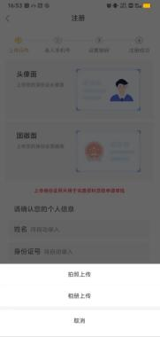

（3）设置密码并确认密码，输入手机号，发送验证码后，勾选我已阅读并同意；

（4）跳转完善个人信息页，录入信息后，点击下一步；



（5）提示账号注册成功；

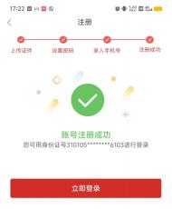

**2** 服务支持

服务热线电话 95593